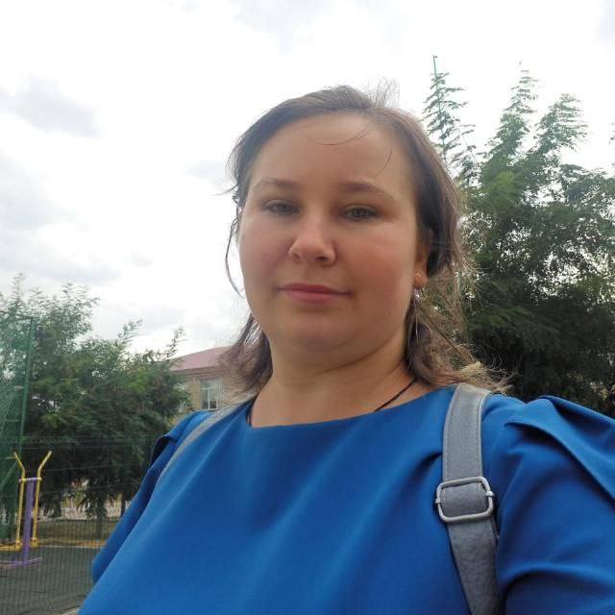
Сергеева Галина Ивановна
Должность: воспитатель
Телефон: 89954255565
Е-mail: sergeeva.g134@gmail.com
Образование: высшее, Автономная некоммерческая организация высшего профессионального образования «Московский областной гуманитарный институт» г.Подольск
Специальность по диплому: 40.03.01 Юриспруденция
Квалификация: Бакалавр
Квалификационная категория: нет
Педагогический стаж:2года 6 месяцев
Профессиональная переподготовка:есть

Программа | Квалификация | Кол-во часов | Место прохождения | Дата прохождения курсов (число, месяц, год) | № диплома  (квалификационного аттестата)
40.03.01 Юриспруденция | Бакалавр | 4года | Автономная некоммерческая организация высшего профессионального образования «Московский областной гуманитарный институт» г.Подольск | 30.06.2015г | Диплом, № 135024 0865505  рег.№270
«Педагогика и методика дошкольного образования» | Воспитатель  детей дошкольного возраста | 517 | Частное образовательное учреждение дополнительного профессионального образования «Академия бизнеса и управления системами» (ЧОУ ДПО «АБиУС») г.Волгоград | С 12.02.2024г по 17.06.2024г | Диплом, № 3035/24

Повышение квалификации/ курсовая подготовка:
Тема | Кол-во часов | Место прохождения | Дата прохождения курсов (число, месяц, год) | № диплома  (квалификационного аттестата)
«ФОП ДО и ФГОС ДО: современные подходы привлечения родителей к деятельности по профилактике и предупреждению детского дорожно-транспортного травматизма» | 24 | ООО «Федерация развития образования» по программе дополнительного профессионального образования. «Университет Просвещения РФ» г.Брянск | 03.06.2024г. | Удостоверение 00000032497 71488, рег.№363249771488
«Методики, практики,  Компетенции педагога  дошкольного образования 2024/2025 для реализации ФОП ДО,ФГОС ДО и методических рекомендаций Минпросвещения в целях в целях успешного воспитания и развития детей на всех этапах дошкольного детства» | 216 | ООО «Федерация развития образования» по программе дополнительного профессионального образования. «Университет Просвещения РФ» г.Брянск | 03.06.2024г. | Удостоверение 0000032902 71488, рег.№363290271488
«Планирование и организация детско-родительских проектов в целях экологического воспитания дошкольников в контексте ФОП ДО и ФГОС ДО» | 24 | ООО «Федерация развития образования» по программе дополнительного профессионального образования. «Университет Просвещения РФ» г.Брянск | 24.03.2024г | Удостоверение 0000032424 714488, рег.№363242471488
«Годовое планирование в ДОО как инструмент эффективной организации образовательного процесса» | 36 | Центр онлайн-обучения Всероссийского форума «Педагоги России: инновации в образовании» | С 17.06.2024-28.06.2024г | Удостоверение 663000008121, рег.№ФПР-2003
«Первая помощь» | 72 | Частное образовательное учреждение дополнительного профессионального образования «Академия бизнеса и управления системами» (ЧОУ ДПО «АБиУС») г.Волгоград | С 04.03.2024-18.03.2024г | Удостоверение рег.№1296/24
«Обучение дошкольников основам персональной финансовой грамотности в условиях ДОО» | 72 | Частное образовательное учреждение дополнительного профессионального образования «Академия бизнеса и управления системами» (ЧОУ ДПО «АБиУС») г.Волгоград | С 26.02.2024-11.03.24г | Удостоверение рег.№1177/24

